Noções Básicas de Cartografia!

A Cartografia é uma ferramenta para a construção dos estudos e análises geográficas. Ela consiste essencialmente na elaboração de representações do espaço geográfico, podendo ocorrer em diferentes níveis de detalhamentos.

As principais representações produzidas pela Cartografia são os Mapas e as Cartas, lembrando que não são as únicas! Vale lembrar que toda representação cartográfica deve possuir uma relação de proporcionalidade com o tamanho real da superfície representada, e essa relação é o que chamamos de **ESCALA,**mas nenhuma dessas representações é fiel à realidade, possuindo sempre distorções, já que o globo terrestre é esférico e a superfície de representação é plana.

Os **Mapas** são representações geométricas planas e simplificadas da superfície terrestres, ou de parte dela.  Os mapas podem representar desde o globo terrestre como um todo (Mapa Mundi) até dimensões menores, como um bairro.

Já as **Cartas**são representações com um nível de detalhamento e precisão maior e, por isso, tendem a representar espaços de menores dimensões, como municípios ou bairros.

As cartas e os mapas podem ser produzidos, atualmente, através de fotografias aéreas, imagens de satélite e, inclusive, trabalho de campo, com a utilização de GPS (Sistema Global de Posicionamento).

**PRINCIPAIS ELEMENTOS DAS REPRESENTAÇÕES CARTOGRÁFICAS**

Toda representação cartográfica deve contem elementos específicos para sua compreensão, elementos estes que não podem ser esquecidos na construção de mapas, cartas e quaisquer outras representações. São eles a Escala (citada anteriormente), a legenda, o título, a fonte e o autor e a orientação geográfica.

**Escala**é a relação existente entre as medidas do mapa e a medida real da área representada. Ela pode ser mostrada de forma numérica ou gráfica. A escala numérica é representada através da razão entre um numerador (medida no mapa) e um denominador (medida real), medidas dadas geralmente em centímetros.

dimensão gráfica / dimensão real

= 1/500.000 ou**1: 500.000**

No exemplo acima, 1 cm no mapa é, na realidade, 500.000 vezes maior. Para se resolver um exercício, normalmente se transforma em km, obtendo-se a seguinte relação: 1cm = 5 km.

Uma escala é considerada grande quando apresenta bastante nível de detalhamento, portanto o denominador é menor. Já uma escala considerada pequena possui denominador maior, e menor nível de detalhamento.

**Legenda**é a linguagem utilizada para lermos o mapa e seus símbolos. Serve para representar rios, estradas, sedes de municípios, vilas, relevo, etc.

A **orientação geográfica**é essencial, e é representada através da rosa dos ventos. Ela nos dá a orientação do mapa e é formada pelos pontos cardeais, colaterais e subcolaterais. Mas, em muitos mapas, só é necessário representar o Norte.

**PARALELOS E MERIDIANOS – LATITUDE E LONGITUDE**

Os paralelos e os meridianos são linhas imaginárias que cobrem todo o globo e foram criados para facilitar a localização de um ponto na superfície terrestre. Através deles podemos saber a latitude e a longitude de cada ponto e definir, assim, a sua **coordenada geográfica**.

Os **Meridianos**correspondem a metade de um círculo máximo, são semicircunferências de um círculo máximo em que as extremidades são os pólos da Terra. Todo meridiano tem um antimeridiano, no hemisfério oposto. O meridiano principal é o meridiano de Greenwich, em Londres, na Inglaterra, considerado meridiano 0°. E o seu antimeridiano é a chamada Linha de mudança de data, 180°. Os meridianos nos dão a **longitude** das coordenadas.

Os **Paralelos**correspondem a circunferências paralelas a Linha do Equador, paralelo principal, 0°. Além do Equador, os paralelos especiais são o Trópico de Câncer, o Trópico de Capricórnio, o Círculo Polar Ártico e o Círculo Polar Antártico. Os Paralelos nos dão a **latitude** das coordenadas.

As coordenadas podem ser em UTM (em quilômetros) ou Geográficas (em graus).  
  
Abaixo seguem os slides da aula de Carto! Para ampliá-las é só clicar em cima!

[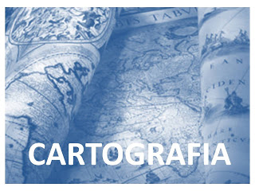](http://2.bp.blogspot.com/-3-rI5-K-fJE/ThYNocV7BTI/AAAAAAAAACE/XVCyUHqNlRE/s1600/Slide1.JPG)

[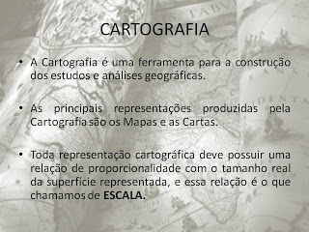](http://3.bp.blogspot.com/-li_fnY1Fwpo/ThYNrLP6sbI/AAAAAAAAACI/9rwfDi94yiM/s1600/Slide2.JPG)

[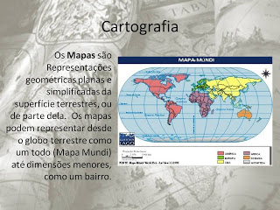](http://1.bp.blogspot.com/-6-ShvGO2NBI/ThYNtBrnomI/AAAAAAAAACM/XlmOYCs1Jdg/s1600/Slide3.JPG)

[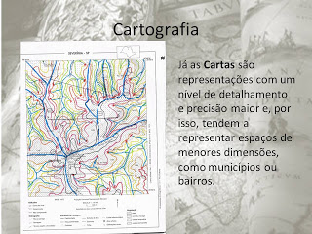](http://3.bp.blogspot.com/-oZxeIxrboGU/ThYNwOReVGI/AAAAAAAAACQ/8vCTiw5CqSE/s1600/Slide4.JPG)

[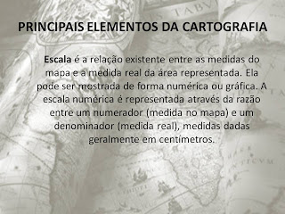](http://4.bp.blogspot.com/-k4wF1adyL10/ThYNxXt-lWI/AAAAAAAAACU/8ZeWsUilahE/s1600/Slide5.JPG)

[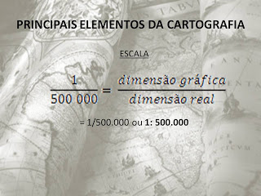](http://3.bp.blogspot.com/-cAk48wBULig/ThYNzUW8dqI/AAAAAAAAACY/5FMVHdiC2Nw/s1600/Slide6.JPG)

[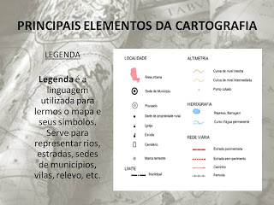](http://1.bp.blogspot.com/-laKMPNG3-34/ThYN3vK3sCI/AAAAAAAAACc/9Bo6JTyzwgQ/s1600/Slide7.JPG)

[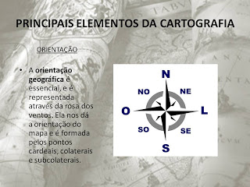](http://4.bp.blogspot.com/-ju_IR8jWfP8/ThYN5H1f6YI/AAAAAAAAACg/CI9U98xkKMk/s1600/Slide8.JPG)

[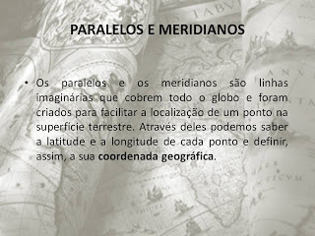](http://1.bp.blogspot.com/-CaycNxlLa58/ThYN60InJFI/AAAAAAAAACk/qZI58Rs9H4Y/s1600/Slide9.JPG)

[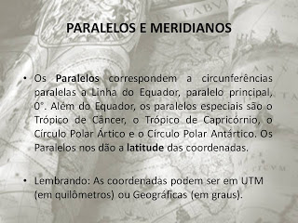](http://1.bp.blogspot.com/-ToCA5AwN298/ThYN8h5j_0I/AAAAAAAAACo/KwRCOTXWp7I/s1600/Slide10.JPG)

[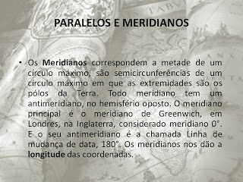](http://2.bp.blogspot.com/-j7ZVWf8SsJ0/ThYN_DWfafI/AAAAAAAAACs/qgYbO4uv7vE/s1600/Slide11.JPG)